**计算机网络中期大作业 TCP部分 实验报告**

涂亦驰 2017013579

TCP部分是本次大作业的主要内容。根据文档内容，主要要求包括：

1. 仿照标准TCP服务器，搭建支持TCP协议下USER, PASS, RETR, STOR, SYST, TYPE, PORT,PASV, MKD, PWD, LIST, RMD, RNFR, RNTO, QUIT命令的服务器，实现用户登录、文件传输、文件管理的操作。
2. 仿照client.c，搭建用户友好的ui界面，便于简单明了地验证服务器的大部分功能。
3. 延伸任务：支持REST命令以实现下载文件时的断点续传；检验大文件的传输情况。

提交部分包含两个文件夹：doc和src。其中doc包含本报告和对UDP题目的回答。而在src文件夹下：

1. UDP文件夹，包含client.py和server.py文件，是UDP作业的第一部分，不在本报告的范围内。
2. TCP文件夹，包含server.c和client.c两个主要文件，client.c并未进行修改，server.c是本次大作业的核心之一，实现了满足TCP协议的服务器的搭建。而autograde.py是助教下发的自动评测脚本，其余文件、文件夹均是为满足CLion编译和脚本运行的环境配置文件。
3. GUI文件夹，包含ftp_login.py，ftp_main.py，main.py三个主要文件，实现了有用户友好界面的客户端。其中ftp_login和ftp_main构成了界面的ui部分，main则是用户端的入口。其余文件夹是为满足PyQt5编译和运行的环境配置文件。

测试情况：

个人测试环境： Manjaro Linux，python3，PyQt5，FTP标准服务器

运行方法：

1. 运行autograde.py文件，输出对server.c的测评结果。个人测评结果显示得分为40.
2. 运行server.c文件，启动服务器，然后运行main.py文件，将main.py文件内的端口数据置为6789，得到连接个人服务器的客户端窗口。按照窗口提示，检测各项功能。
3. 运行main.py文件，并将main.py文件内的端口数据置为21，得到连接FTP标准服务器的客户端端口，按照窗口提示，检测各项功能。

客户端检测截图：

登录界面：

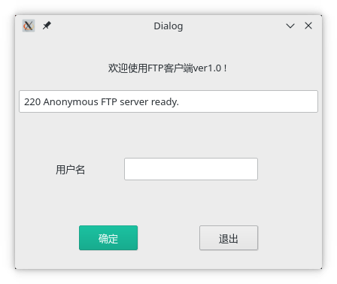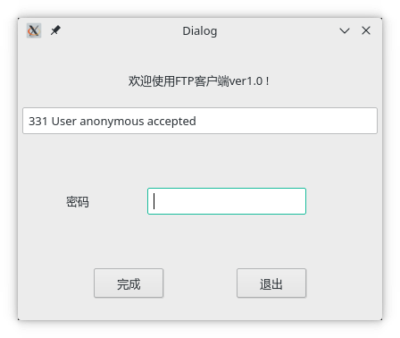

主界面：

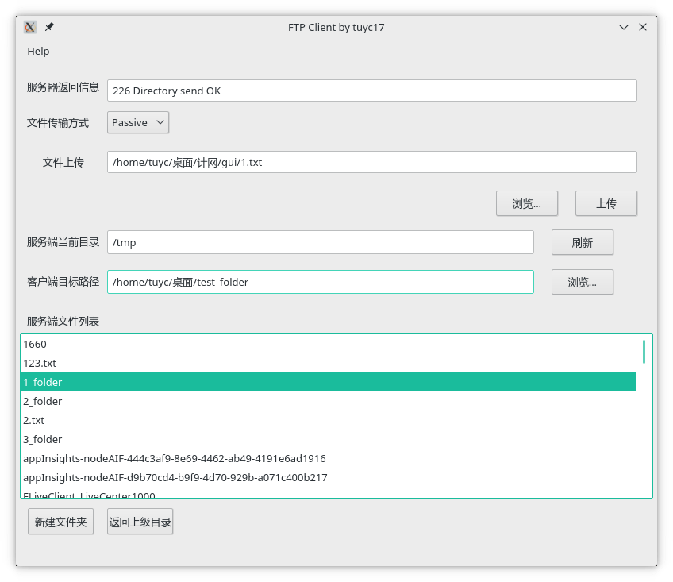

具体使用方法、操作细节、功能展示在10-31展示阶段。

2019-10-30